Czwartek 02.12.2021r.
Temat tygodnia: Czekamy na Mikołaja.
Temat dnia: Czapka Mikołaja.

- Zabawa ruchowa.
https://www.youtube.com/watch?v=UvA7Fk44JFw

- Zabawa ruchowa ,,Duże Mikołaje, małe Mikołajki’’. Dziecko w przysiadzie chodzi po pokoju naśladując ,,małe Mikołajki’’. Na sygnał ,,zmiana’’ przechodzi do pozycji stojącej unosząc ręce w górę - ,,Duże Mikołaje’’, wspinając się na palcach i idzie w dowolnych kierunkach.

- Zabawa dydaktyczna ,,Układanka’’. Dziecko układa obrazek Mikołaja pocięty przez rodzica na trzy części. Rozwijanie percepcji wzrokowej.

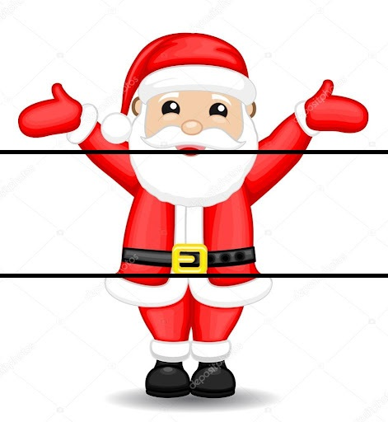

- Rodzic czyta wiersz Doroty Gellner ,,Orszak mikołajowy’’.
Orszak mikołajowy
Polem srebrzystym,
Polem zimowym,
Wędruje orszak
Mikołajowy.

Najpierw Aniołki
Idą parami.
Niosą koszyczki.
Z czym?
Z prezentami!

Potem Mikołaj
Poważnie kroczy,
Wśród zmarszczek błyszczą
Niebieskie oczy.
Mikołaj także
Ma paczek mnóstwo,
A lód na rzece
Świeci jak lustro.

Za Mikołajem,
W śnieżnej zamieci
Idą choinki.
Dokąd?
Do dzieci!

Wędruje orszak
Dalej i dalej…
A dzieci w domach
Nie śpią dziś wcale!

- Rozmowa na temat wiersza. Rodzic wyjaśnia trudniejsze słowa: orszak, kroczyć, zamieć. Zadaje pytania: Kto szedł w orszaku mikołajowym? Dokąd wędrował orszak Mikołaja? Co niósł Mikołaj i aniołki? Dlaczego dzieci nie mogły zasnąć?

- Zabawa plastyczna ,,Mikołajowe czapeczki’’. Czerwoną kartkę z papieru kolorowego (z jednej strony czerwona, z drugiej biała) zginamy na pół, aby wyznaczyć środek kartki, otwieramy kartkę i zaginamy rogi z dwóch stron, podklejamy je. Powstaje wówczas czerwona czapeczka z białym paskiem u dołu. Na koniec na szczycie czapki przyklejamy pompon z białego płatka kosmetycznego.

https://pracaplastyczna.pl/index.php/boze-narodzenie/148-czapka-mikolaja

